**SCM 代码格式化（IDEA）**

1. **4个空格代替Tab键**

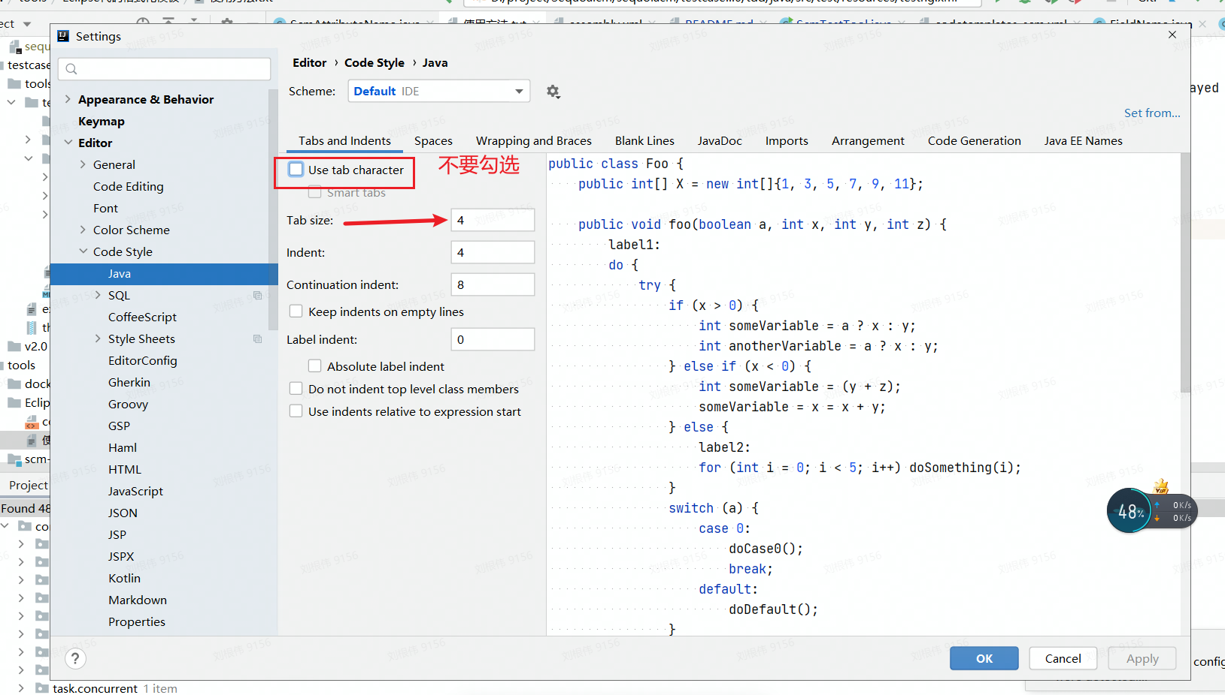

**2. Eclipse Formatter 插件安装**

插件安装包：

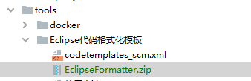

安装插件，成功后重启IDEA

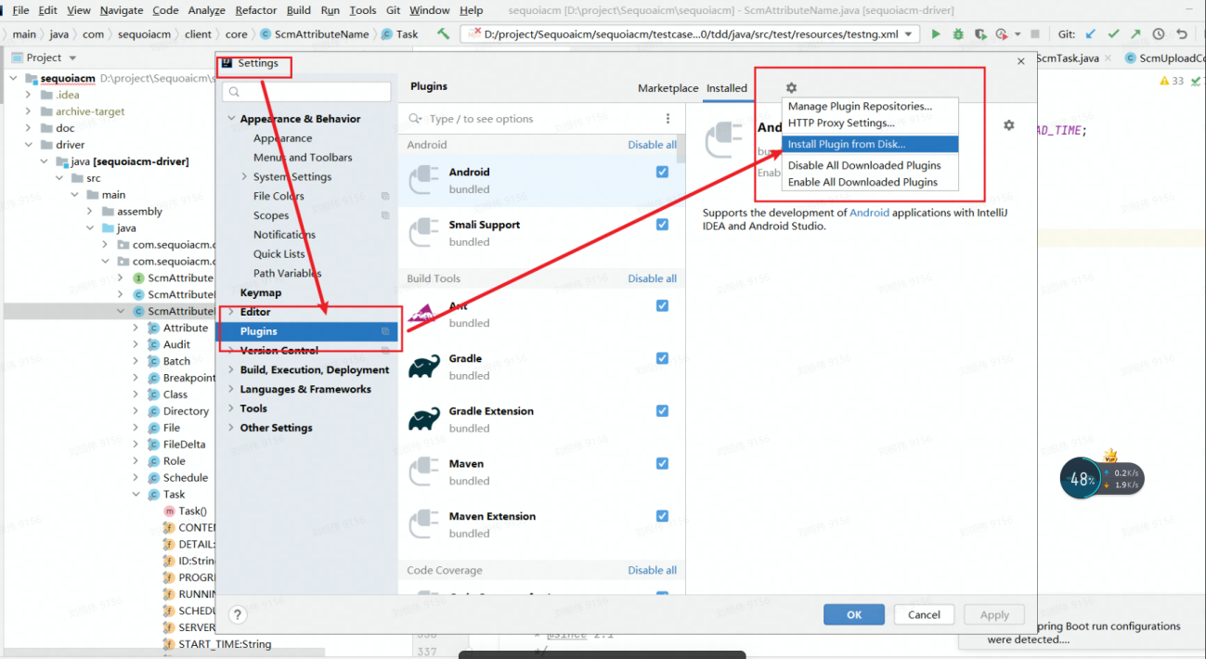

**3. 配置XML模板**

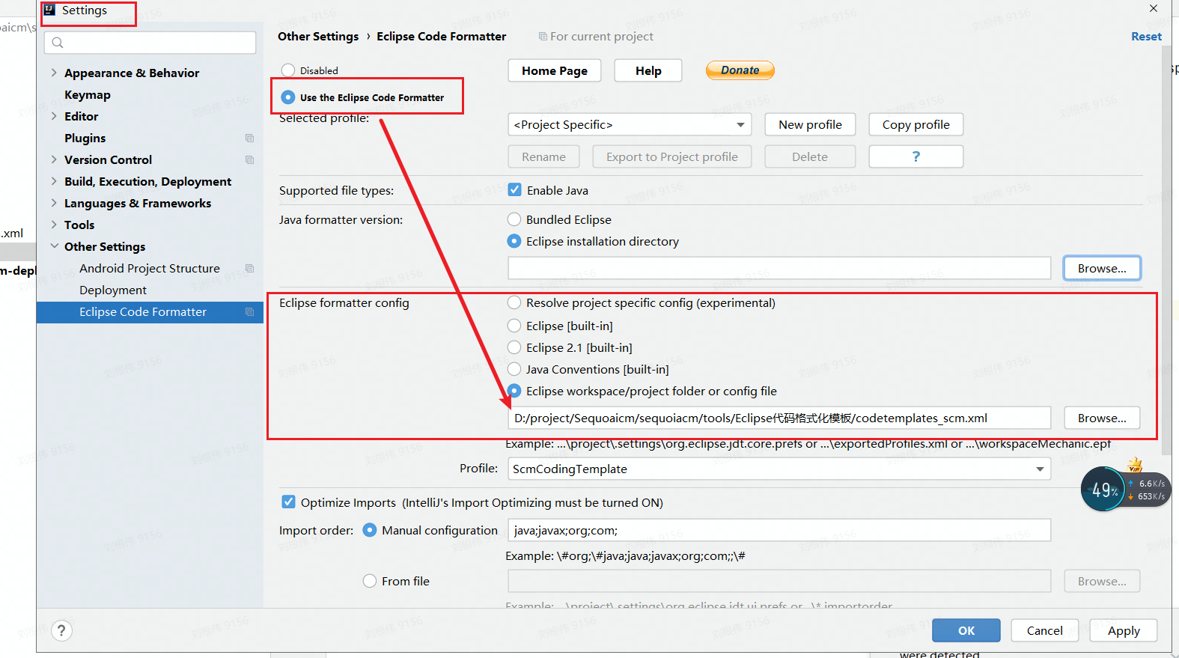

**4. 代码格式化**

设置仅格式化本次修改

